事业单位法人年度报告
服 务 指 南
（2025年版）

市事业单位登记管理局
2025年1月

目录

事业单位法人年度报告服务指南 1
《事业单位法人年度报告书》示范文本 7
登记管理系统登陆填报操作指南 11
事业单位法人年度报告常见问题解答 12

事业单位法人年度报告服务指南

一、年报对象
2024年12月31日前已办理设立登记并在事业单位网上登记管理系统中状态正常的事业单位。

二、年报时限
2025年1月1日至3月31日。

三、办理依据
《事业单位登记管理暂行条例》第十七条、《事业单位登记管理暂行条例实施细则》第八章以及《事业单位法人年度报告公示办法（试行）》等规定。

四、办理流程
1.报送。非涉密事业单位通过中央编办事业单位登记管理局主办的“机关赋码和事业单位登记管理网”网站提交相关材料。涉密事业单位向登记管理机关报送书面材料。
2.公示。受事业单位委托，登记管理机关在“机关赋码和事业单位登记管理网”网站“年度报告公示专栏”向社会公示（涉密单位不公示）。

五、办理材料（除涉密单位外，全部通过电子件上传）

序号 | 提交材料名称 | 原件/复印件 | 要 求
1 | 《事业单位法人年度报告书》 | 原件 | 通过“机关赋码和事业单位登记管理网”网站在线填写后下载打印（涉密单位下载表格后填写）。  需在“登记管理机关要求提交的其他相关文件”栏上传经举办单位审查盖章的《事业单位法人年度报告书》原件照片或彩色扫描件。
2 | 2024年度资产负债表 | 原件 | 加盖本单位印章或财务专用章。
3 | 有关资质认可或者执业许可证明文件 | 原件或复印件 | 业务范围不涉及资质认可事项或执业许可事项的，不需要提交。
4 | 法定代表人任职文件 | 原件或复印件 | 原提交的法定代表人任职文件未设定任职期限或未超过任职期限且未出现依法应当申请法定代表人变更登记情况的，不需要提交。
5 | 住所证明 | 原件或复印件 | 原提交的住所证明未设定有效期限或者未超过有效期限且未出现依法应当申请住所变更登记情况的，不需要提交。
6 | 登记管理机关要求提交的其他相关文件 | 原件 | 经举办单位审查盖章的《事业单位法人年度报告书》。
注：
1.事业单位需通过二维码图片（或电子证照）登录“机关赋码和事业单位登记管理网”网站提交年度报告材料。
2.除涉密等特殊情况外，事业单位无需向登记管理机关报送纸质材料，纸质年度报告自行留存，以备后续监督抽查。涉密事业单位向登记管理机关报送纸质年度报告及相关材料。
3.以上材料均1份。第3-6项为复印件的应加盖单位公章。

六、《事业单位法人年度报告书》填写说明
1.统一社会信用代码：填写本单位《事业单位法人证书》的统一社会信用代码。
2.（ ）年度：填写（2024）年度。
3.封面单位名称：填写单位第一名称，并加盖公章。表格内单位名称应填写完全，单位其他名称填写在第一名称后面的括号内。
4.封面法定代表人：由法定代表人本人签名。
5.《事业单位法人证书》登载事项：按法人证书登记事项内容填写。
6.资产损益情况：分别填写本单位2024年末资产负债表“净资产合计”或“所有者权益合计”数额，单位为万元。
7.网上名称：填写后缀为“.公益”的中文域名，没有的不填写。
8.从业人数：填写实有在职人数，不包括离退休返聘人员、短期临时工等。
9.对《条例》和《细则》有关变更登记规定执行情况：上一年度是否按规定申请了变更登记、变更登记的具体内容及时间，没有的填写“无”。
10.党建及开展业务活动情况：填写2024年度情况。
（1）党的建设情况；
（2）执行本单位章程的情况；
（3）按照登记的宗旨和业务范围，开展具体业务活动情况；
（4）取得的主要社会效益和经济效益（用数字说明）；
（5）存在的问题、改进措施及下一步工作思路；
（6）其他需要报告的情况。
11.相关资质认可或执业证明文件及有效期：填写本单位业务范围涉及的资质认可或执业许可文件，涉及多项的，应分别填写，并说明有效期。
12.绩效和受奖惩及诉讼投诉情况：
（1）“绩效”：填写举办单位或有关部门对本单位的绩效考评及结果；
（2）“受奖惩”：填写有关部门对本单位的奖励和惩处，以及所受奖惩的项目，不包括针对职工个人的奖惩情况；
（3）“诉讼投诉情况”：填写是否有诉讼和社会投诉及具体内容。
13.接受捐赠资助及其使用情况：填写本单位接受捐赠资助的数量、方式、使用方向和使用结果等。
14.事业单位委托意见：填写“兹委托登记管理机关公示我单位年度报告书”，法定代表人本人签名，并加盖公章，注明日期。
15.举办单位意见（含保密审查意见）：举办单位应当对事业单位年度报告内容进行真实性审核和保密审查确认，加盖举办单位公章、注明日期，并根据实际情况选择签署如下意见。
（1）情况一：“该年度报告书情况属实，并经保密审查，可以向社会公示。”（只盖公章未签署意见的视为此种情况）；
（2）情况二：“该年度报告书情况属实，经保密审查不能向社会公示。”（属于情况二的，应该事先与登记管理机关沟通确认）。
16.填表人、联系电话和填报日期：根据实际情况填写，请勿漏填。

七、接收方式
1.现场接收。适用涉密单位。
2.网上接收。通过网上登记管理系统接收，事业单位使用二维码图片或电子证照登陆提交。

八、监督管理
《事业单位登记管理暂行条例》第十七条：事业单位应当于每年3月31日前分别向登记管理机关和审批机关报送上一年度执行本条例情况的报告。
《事业单位登记管理暂行条例实施细则》第七十条：事业单位有下列情形之一的，登记管理机关根据情况分别给予书面警告并通报其举办单位、暂扣《事业单位法人证书》及单位印章并责令限期改正、撤销登记并收缴《事业单位法人证书》及单位印章的处罚：
（一）不按照登记事项开展活动的；
（二）不按照条例和本细则的规定申请变更登记、注销登记的；
（三）不按照条例和本细则的规定报送并公示年度报告或者年度报告内容与事实不符的；
（四）抽逃开办资金的；
（五）涂改、出租、出借《事业单位法人证书》或者出租、出借单位印章的；
（六）违反规定接受或者违反规定使用捐赠、资助的。
《事业单位法人年度报告公示办法》第九条：事业单位法人违反本办法的，登记管理机关予以通报其举办单位并责令限期改正。违反实施细则的，依照其规定依法处理。

《事业单位法人年度报告书》示范文本

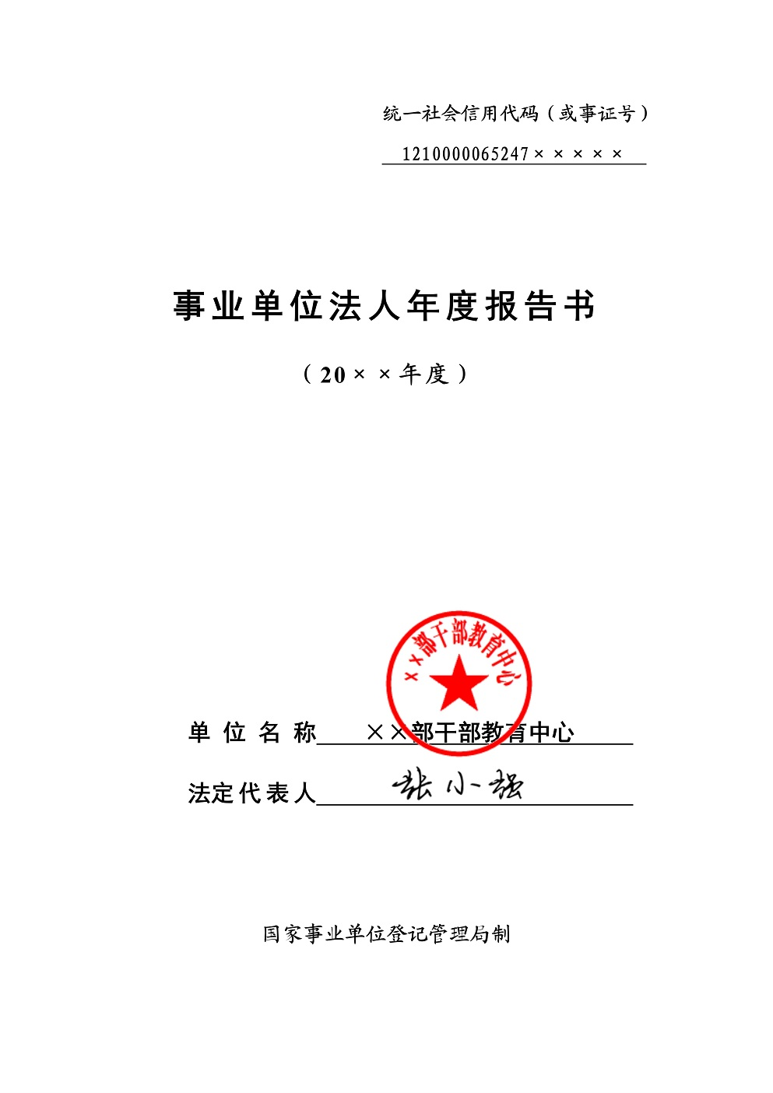
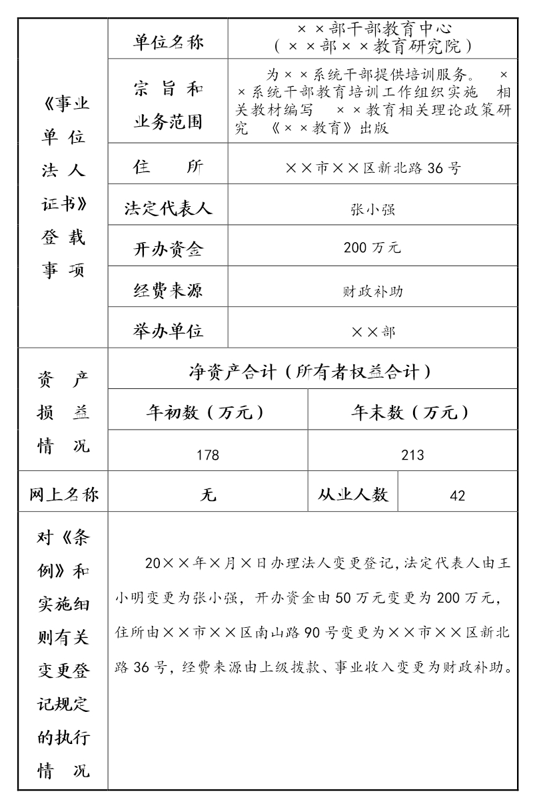

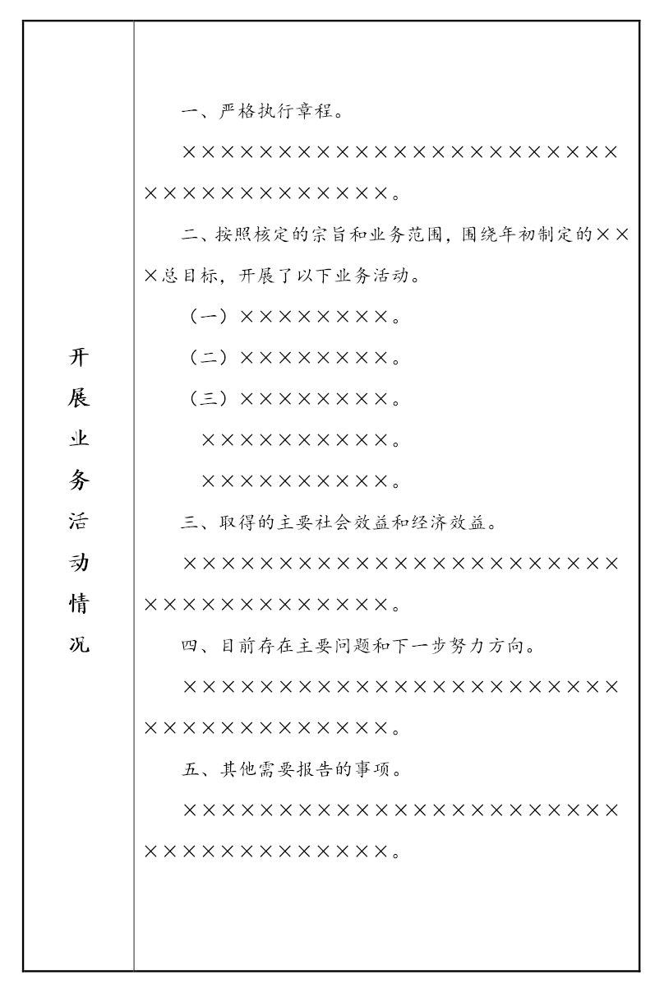

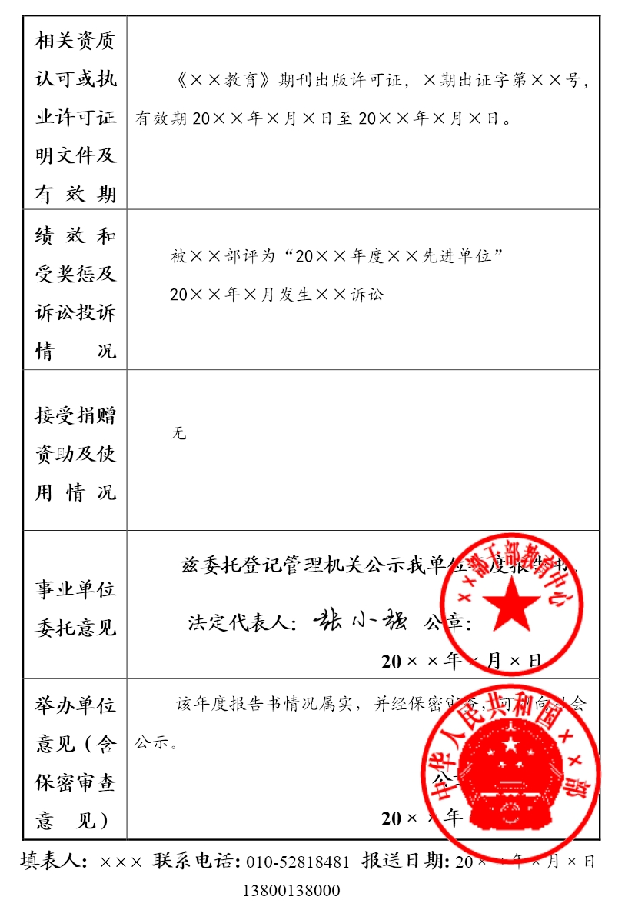

登记管理系统登陆填报操作指南

（事业单位用户适用）

第一步：在互联网上搜索“机关赋码和事业单位登记管理网”，打开网页。
第二步：点击“机关赋码和事业单位登记管理网”网站“首页”。
第三步：点击页面左上角方形界面“事业单位用户服务”。
第四步：相应选择“申请年度报告”后，出现登陆方式，选择“图片登陆”，在“请选择二维码图片”界面中点击“选择文件”，选择电脑中本单位“二维码”图片，点击“打开”，输入验证码，点击“登陆”。
第五步：登陆后，按要求填报、提交。提交前，请认真查看页面下方的填表说明，纸质材料在提交前可以一并打印。
注：填写完相应表格并选择“确定”后，再点击左下角“添加证明文件”按钮，最后点击下方“提交申报材料至事业单位登记管理机关”按钮，进行提交。

事业单位法人年度报告常见问题解答

为方便事业单位报送年度报告，我们结合事业单位咨询比较集中的问题，依据《事业单位登记管理暂行条例》(以下简称《条例》)及其实施细则、《事业单位法人年度报告公示办法(试行)》等相关文件，对年度报告常见问题进行了汇总，供事业单位参考使用。
1.《事业单位法人证书》现在五年有效，是否还要每年报送年度报告?
事业单位每年3月31日前依照《条例》规定，向登记管理机关报送上一年度的年度报告。
证书有效期内只需报送年度报告，除变更登记、证书补领等情况外不换证。
2.上一年度下半年设立登记的事业单位是否需要报送年度报告?
需要，本年度1月1日前设立登记的事业单位仍需报送上一年度事业单位法人年度报告，据实填写即可。
3.报送年度报告的具体时间是什么?
事业单位应于每年1月1日至3月31日报送年度报告。
4.年度报告电子版和纸质版是否都需要报送?内容是否必须完全一致?
年度报告电子版和纸质版内容必须完全一致，但仅需向管理机关报送电子版。书面材料经举办单位审核后扫描(或拍照)上传到年度报告公示系统、原件不需送交登记管理机关，自行存档即可。
5.已上传的年度报告纸质版原件是否需要保留?
需要保留。登记管理机关根据《事业单位法人公示信息抽查办法（试行）》有关规定，定期对年度报告内容进行抽查，发现有违反登记管理规定情形的，依法进行处理，并将抽査情况和査处结果向社会公示。
6.年度报告一定要通过网上登记管理系统报送吗?
为便于进行年度报告公示，非涉密单位一律通过网上登记管理系统进行报送。
7.发现已提交的年度报告需要修改怎么办?
已提交的年度报告在公示前，事业单位如需修改，可联系登记管理机关退回，并在3月31日前再次完成提交。
8.年度报告书面材料何处需签名盖章?
《事业单位法人年度报告书》
（1）封面:“单位名称”加盖本单位公章，“法定代表人”由法定代表人本人签名;
（2）表中:“事业单位委托意见”由法定代表人本人签名，加盖本单位公章;
（3）表中:“举办单位意见”签署举办单位审查意见，加盖举办单位公章。
附件材料：
（1）资产负债表:加盖本单位印章或财务印章；
（2）有关资质认可或者执业许可证明文件、任职文件、住所证明等材料上传复印件的，需加盖本单位公章。
9.《事业单位法人年度报告书》在哪里公示?公示内容有哪些?
《事业单位法人年度报告书》有关内容在“机关赋码和事业单位登记管理网”网站“年度报告公示”专栏统一进行公示，公示内容不得涉及国家秘密、商业秘密和个人隐私，具体内容包括:《事业单位法人证书》登载事项、开展业务活动情况、相关资质认可或执业许可证明文件及有效期、资产损益情况、对《条例》和实施细则有关变更登记规定的执行情况、绩效和受奖惩情况、涉及诉讼情况、社会投诉情况、接受捐赠资助及使用情况、其他需要报告的情况。
10.涉密单位如何报送年度报告?
涉密事业单位需向登记管理机关报送纸质年度报告，所需材料与其他单位相同。
11.事业单位报送的年度报告真实性由谁负责?
事业单位对报送的年度报告真实性负责，并承担因信息公示产生的相关法律责任。
12.未申领二维码图片或二维码图片遗失怎么办?
可在“机关赋码和事业单位登记管理网”（网址：www.gjsy.gov.cn）网站左侧事业单位用户服务“格式文本下载”栏目，下载填写《网上登记管理系统登录二维码图片申领表》，扫描或拍照后发送至邮箱：xxbsbb@163.com，并与市事业单位登记管理局联系3125626，获取二维码图片。
13.如何使用二维码图片登录网上登记管理系统?
进入“机关赋码和事业单位登记管理网”（网址：www.gjsy.gov.cn）网站首页左侧“事业单位用户服务”栏目，点击“申请年度报告”、在弹出窗口“登录方式”中选择“图片登录”选项卡，点击“浏览”上传二维码图片、输入验证码登录。
14.需上传的图片（扫描件）过大，压缩后又不清晰怎么办?
进入“机关赋码和事业单位登记管理网”（网址：www.gjsy.gov.cn）网站首页技术服务中“相关程序下载”栏目，点击“事业单位图片压缩程序”，下载并安装至本地电脑。软件安装后双击图标，点击添加图片后开始压缩。压缩过的图片可在电脑C盘“SYDJ_TPYS\pictures”文件夹中浏览，完成上传。
15.不按期报送并公示年度报告有何影响?
根据《条例》及其实施细则，不按规定报送并公示年度报告或年度报告内容与事实不符的，登记管理机关根据情况分别给予书面警告并通报其举办单位、暂扣《事业单位法人证书》及单位印章并责令限期改正、撤销登记并收缴《事业单位法人证书》及单位印章的处罚。

